# 面临的挑战

## 缺乏完善的软件工程管理体系

### 问题描述

对于比较大的软件系统，一般会由多个团队共同开发，而各个团队之间往往会仅着手于自身内部功能的设计开发，而忽视了整体软件之间的兼容协调性，导致开发效率大打折扣。

### 一些努力

完善的文档规范，比如接口说明文档，定义好各个部分的接口和要求，各个团队就按照接口说明文档来进行开发，保证了整体的兼容性。

## 时间节点控制不严

### 问题描述

在进行软件开发的过程中，软件研发人员常常是按照自身的情况来进行软件产品的设计研发，不一定能够按照既定的研发节点来完成，这就在很大程度上延长了软件开发时间，甚至导致项目延期的后果。

### 一些努力

功能齐全的项目规划管理工具，比如华为云，他能够细致的为每个员工分配任务，并且指定各个任务的大概内容、完成时间，耗费工时等，每个参与的员工都能时时查询自己的任务，方便尽早规划时间，还能在快到期时进行提醒。

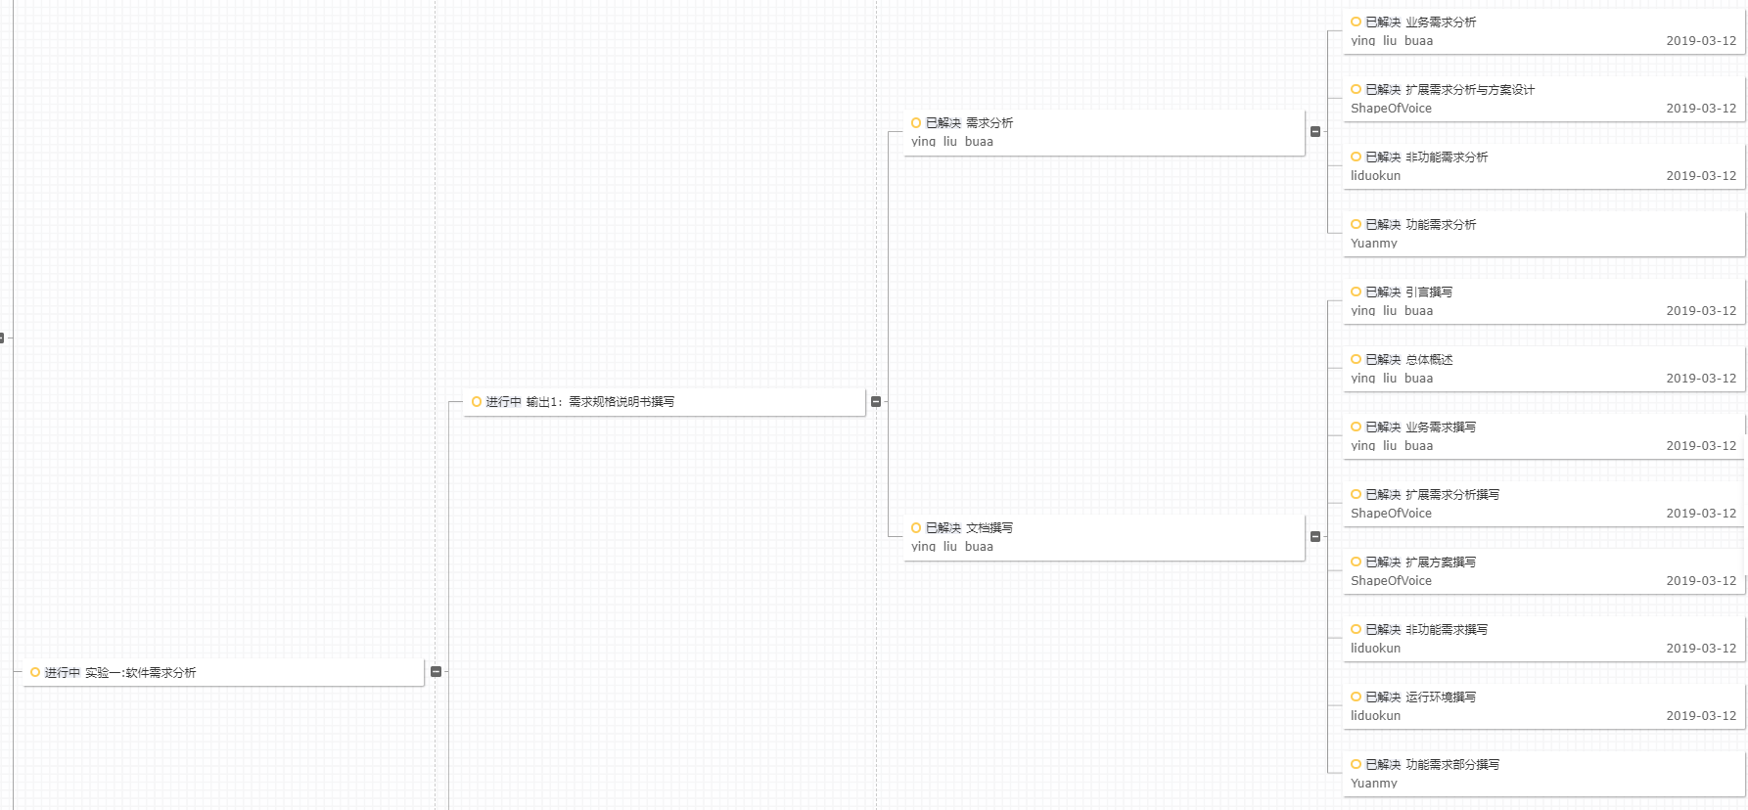

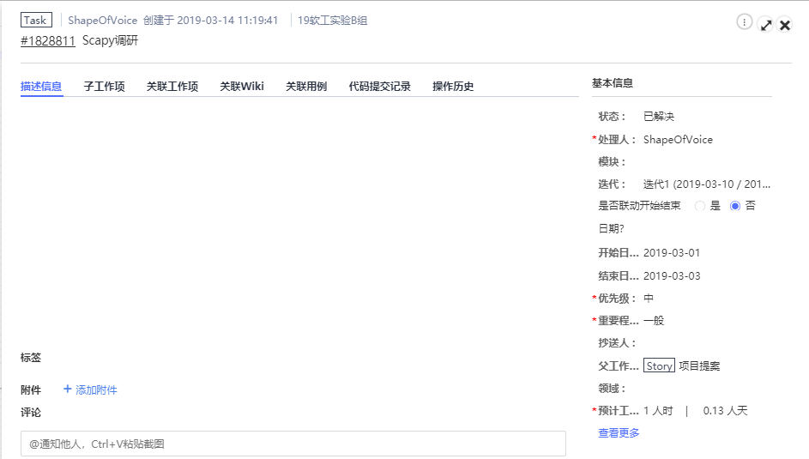

## 软件的后续维护工作还需完善

### 问题描述

当软件产品完成之后，大部分研发人员便开始参与到下一个项目的建设之中，这往往造成软件的升级维护工作无法正常进行，软件的竞争能力降低，逐渐被用户抛弃。

### 一些努力

1. 规范的软件开发文档，方便维护人员接手项目。

2. 高效的软件维护流程，尽可能的提高效率，降低人力开销。

## 排序原因

第一条是团队间的协作管理问题，第二条是团队内部人员的协作管理问题，这两条都是开发中面临的问题。第三条则是软件开发完成之后面临的问题。